ГЛАВА МУНИЦИПАЛЬНОГО ОБРАЗОВАНИЯ МИХНОВСКОГО СЕЛЬСКОГО ПОСЕЛЕНИЯ СМОЛЕНСКОГО РАЙОНА СМОЛЕНСКОЙ
ОБЛАСТИ
РАСПОРЯЖЕНИЕ
от 20.03.2014г. №24
О проведении месячника по уборке территории населенных пунктов Михновского сельского поселения
Руководствуясь Федеральным законом РФ от 06.10.2003г.№131- ФЗ « Об общих принципах организации местного самоуправления в Российской Федерации». Уставом Михновского сельского поселения Смоленского района Смоленской области, _{в} Правилами благоустройства, наведения чистоты и порядка на территории Михновского сельского поселения, в целях наведения порядка по благоустройству и санитарному состоянию населенных пунктов, расположенных на территории Михновского сельского поселения в связи с окончанием осеннее-зимнего периода
- Провести с 22 марта по 22 апреля 2014г. месячник по уборке территории населенных пунктов сельского поселения.
- Утвердить прилагаемый состав Комиссии согласно приложения 1 по обследованию территорий и подведению итогов работы по уборке территории населенных пунктов сельского поселения.
- Руководителям учреждений, предприятий и организаций независимо от форм собственности, владельцам частных домов в срок до 22 апреля 2014г. организовать уборку закрепленных и прилегающих территорий, на дорогах и проездах внутри населенных унктов очистить обочины и кюветы от мусора и обеспечить отвод воды с дорожного полотна, вырубить кустарник, обновить указатели и номера домов; в летний период обкашивать обочины вдоль своего забора.
- Поручить депутатам Совета депутатов провести разъяснительную работу в
своих округах с жителями Михновского сельского поселения по
благоустройству, озеленению и ограждению занимаемых ими земельных
участков, постоянному уходу и содержанию в должном порядке жилых домов, заборов, тротуаров, очистке кюветов от мусора и сорных растений, подъездов к

ним.
- Предупредить руководителей учреждений, предприятий и организаций, независимо от форм собственности, владельцев частных домов об ответственности за невыполнение Правил благоустройства в соответствии с Кодексом РФ об административных правонарушениях и законом Смоленской области «Об административных правонарушениях на территории Смоленской области»
- Комиссии еженедельно контролировать ход проведения работ по уборке населенных пунктов, подвести итоги с 23.04.2014г. по 30.04.2014г.
7 .Обнародовать данное распоряжение и разместить на официальном сайте сельского поселения в сети «Интернет».
8. Контроль за выполнением настоящего распоряжения оставляю за собой.

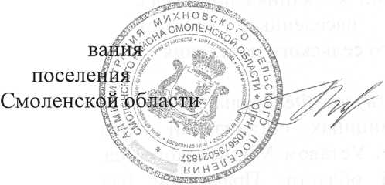
А.Г. Исакова
Г лава муниципального образо Михновского сельского Смоленского района

Приложение 1.
Состав Комиссии по обследованию территорий и подведению итогов работы по уборке территории населенных пунктов Михновского сельского
поселения:
- Председатель Комиссии - Исакова А.Г. - Глава муниципального образования Михновского сельского поселения Смоленского района Смоленской области;
- Секретарь Комиссии - Казакова Р.И. - старший инспектор Администрации;
- Члены Комиссии: Н.А. Азарова- вед. специалист Администрации;
- староста населенного пункта;
- житель населенного пункта

